ҚАЗАҚСТАН РЕСПУБЛИКАСЫ ӘДІЛЕТ МИНИСТРЛІГІ

ӨНЕРТАБЫСҚА БЕРІЛГЕН № [Номер Патента] ИННОВАЦИЯЛЫҚ ПАТЕНТКЕ

**№ [DOCUMENTN] ҚОСЫМША**

Инновациялық патенттің күшін сақтау мерзімі <Год продления патента> жылдың <Дата, месяц продления (прописью: қаңтарына, ақпанына, наурызына, сәуiріне, мамырына, маусымына, шiлдесіне, тамызына, қыркүйегіне, қазанына, қарашасына‚ желтоқсанына)> дейін ұзартылды.

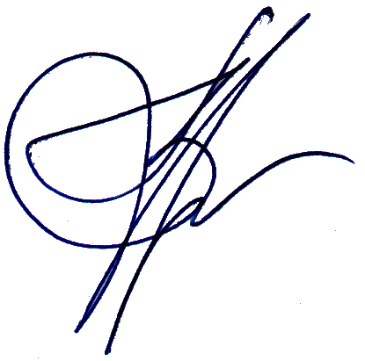

**Қазақстан Республикасы**

**Әділет министрінің орынбасары [PresidentKz]**

Осы қосымша өнертабысқа берілген инновациялық патенттің ажырамас бөлігі болып табылады

МИНИСТЕРСТВО ЮСТИЦИИ РЕСПУБЛИКИ КАЗАХСТАН

**ПРИЛОЖЕНИЕ № [DOCUMENTN]**

К ИННОВАЦИОННОМУ ПАТЕНТУ

НА ИЗОБРЕТЕНИЕ № [Номер Патента]

Действие инновационного патента продлено до <Дата, месяц (прописью: января, февраля, марта, апреля, мая, июня, июля, августа, сентября, октября, ноября, декабря), год продления патента> года



**Заместитель министра юстиции**

**Республики Казахстан [President]**

Данное приложение является неотъемлемой частью инновационного патента на изобретение